江苏省航空航天学会
南京市航空航天学会
苏宁航学字（2018）03号

关于召开“开展2018年科技工作者日和科普周活动”会议的通知
各会员单位：
为落实中国航空学会、江苏省科协关于“开展科技工作者日活动”的相关通知精神，决定召开“开展2018年科技工作者日活动”会议并传达上级会议精神，布置学会工作。
会议时间：2018年5月22日（星期二）上午9：00-12：00
- 会议地点：南京航空航天大学明故宫校区科学馆
- 参会人员：各会员单位学术秘书、联络秘书
- 会议内容：
- 布置2018年科技工作者日活动和科普周活动
- 传达“中国航空学会2018年工作会”会议精神
- 讨论学会专兼职工作人员管理办法
- 布置学会评估相关工作
- 讨论落实2018年各单位会员发展工作
- 征集暑期工作会议题
- 暑期航空夏令营活动信息发布
- 参观609所（自愿参加 时间14：00-15：30）
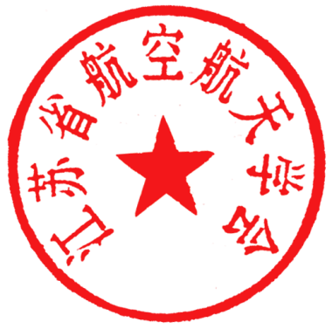
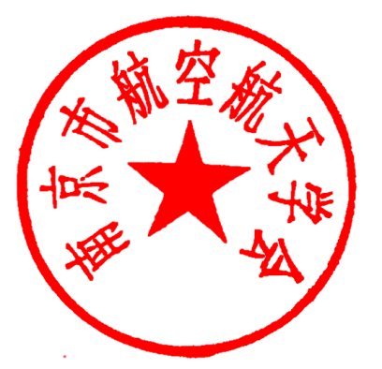

江苏省航空航天学会 南京市航空航天学会
2018年5月11日

